 | 

Смотрите на телеканале «ТОЧКА.РФ»c 31 августа по 6 сентября
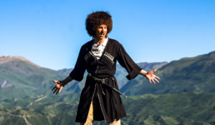Горизонт приключений. ДагестанПриключенческий маршрут по горным хребтам, каньонам и ущельям Дагестана, знакомство с древними ремеслами Великого Шелкового пути, экстремальный спорт, исторические и гастрономические открытия — все это ждет зрителей в четвертом сезоне тревел-сериала «Горизонт приключений».Ведущий проекта — актер и каскадер Стас Румянцев — вместе со съемочной группой телеканала HDL побывал в крупных городах, старинных аулах и местах силы Дагестана. Здесь он прыгал с тарзанки с высоты 100 метров, устроил гонку на катерах, попробовал себя в роли чабана, научился танцевать лезгинку и открыл секреты древних ремесел, которыми не одно столетие славятся мастера самой южной и самой многонациональной республики России.Стас Румянцев: «Благодаря нашему проекту воплотилась моя давняя мечта побывать в Дагестане и в целом на Кавказе. В местной природе будто смешались все возможные климатические и природные зоны: и море, и горы, и пустыни, и даже джунгли. Но, конечно, главное впечатление от любого региона или страны формируют ее жители. В Дагестане мы познакомились с невероятно открытыми и доброжелательными людьми, очень воспитанными и гостеприимными».В рамках четвертого сезона «Горизонта приключений» телеканал HDL реализовал экологическую инициативу совместно с Государственным заповедником «Дагестанский», которая позволит расширить технический спектр научных исследований заказника и станет вкладом канала в сохранение природного разнообразия этого региона.«Горизонт приключений» — это тревел-сериал собственного производства телеканала HDL. Программа рассказывает о путешествиях по России и вдохновляет зрителей на личное знакомство с природным и культурным многообразием страны. «Горизонт приключений» исследует самые живописные места России и прокладывает новые маршруты, которых нет в популярных путеводителях.Первый сезон проекта был посвящен тайнам горного Алтая, во втором исследовались малоизвестные маршруты Крымского полуострова, в третьем съемочная группа совершила путешествие по Заполярью.
Смотрите в эфире:31 августа в 00:00, 00:25, 00:551 сентября в 00:00, 00:25, 00:552 сентября в 00:00, 00:25, 00:553 сентября в 00:00, 00:25, 00:55
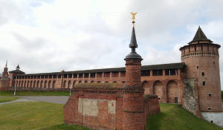Всемирное наследие. Россия: Коломна101 километр по прямой от столицы. И вот, на слиянии Москвы-реки с Окой, предстает перед нами Коломна. Ее история в чем-то похожа на судьбы других русских городов, но каждый, кто провел здесь хотя бы несколько часов, признает: Коломна – уникальна. История города берет начало в глубокой древности: уже в XII веке место, где речка Коломенка впадала в Москву-реку, было обнесено земляным валом. Поверху шли деревянные укрепления. Однако если бы городу выдавали паспорт, то в строке «дата рождения» Коломне указали бы 1177 год. Именно тогда город был впервые упомянут в Лаврентьевской летописи. Как преображался город, какие великие события нашей истории связаны с ним и какие традиционные промыслы прошлого живи в ней и сегодня расскажет этот фильм.
Смотрите в эфире:31 августа в 01:253 сентября в 02:10
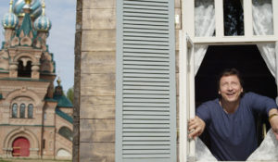Паломник с половникомАлександр Ковалев, типичный городской житель, телеведущий и шоумен, ища себя, вспоминает о своих корнях и едет в путешествие по стране. По дороге ему встречается монастырь и он, вспомнив свое образование повара, решает потрудиться в монастыре и найти новый вкус жизни. Любознательный и энергичный Александр начинает жить жизнью паломника и гостя монастыря, работает на различных послушаниях и попадает в забавные истории. Зритель знакомится с деталями жизни затерянного в ярославских лесах Николо-Сольбинского монастыря, с его теплой атмосферой и традициями, прекрасными монахинями, паломниками и воспитанниками школы при монастыре.
Смотрите в эфире:31 августа в 02:20, 03:401 сентября в 03:40, 04:452 сентября в 03:35, 04:353 сентября в 03:35, 04:404 сентября в 03:35, 04:305 сентября в 03:15, 04:206 сентября в 03:25, 04:25
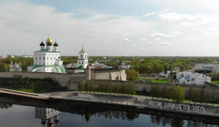Всемирное наследие. Россия: Псков – великий город на реке ВеликаяПсков — один из древнейших городов России, впервые упоминается в Лаврентьевской летописи под 903 годом. В XIV-XV веках — столица независимой Псковской республики. До начала XVIII века Псков был одним из крупнейших городов России и Европы, важнейшим оборонительным и торговым центром страны. На протяжении всей своей многовековой истории Псков не раз становился центром ведения крупных боевых действий. Псков — важный туристический центр Псковской области и северо-запада России. Памятники древнего Пскова включены в Список всемирного наследия ЮНЕСКО. Троицкий собор, Псковская крепость, Мирожский монастырь, Поганкины палаты, ряд древних церквей Пскова входят в список культурного наследия Российской Федерации.
Смотрите в эфире:31 августа в 02:504 сентября в 02:15
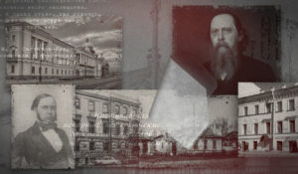Книжные аллеиЦикл телепрограмм «Книжные аллеи» посвящён самым притягательным для великих русских писателей местам «заселения» своих героев, реальным историческим местам действия известных литературных персонажей. Телезрителей ждет прогулка по тем улицам и набережным Северной столицы, которыми ходили Гавриил Державин и Максим Горький, Валентин Пикуль и Федор Сологуб, Федор Тютчев и Иван Тургенев.
Смотрите в эфире:Петербург Володина: 31 августа в 04:10, 1 сентября в 01:45Петербург Ахматовой: 31 августа в 06:40, 1 сентября в 03:10, 2 сентября в 01:40Петербург Набокова: 2 сентября в 03:00, 3 сентября в 01:40Петербург Хармса: 3 сентября в 03:05, 4 сентября в 01:45Петербург Мандельштама: 4 сентября в 03:05, 5 сентября в 01:20Петербург Бианки: 5 сентября в 02:45, 6 сентября в 01:35Петербург Чуковского: 6 сентября в 02:55
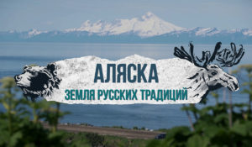Аляска. Земля русских традицийВ этих местах много русских названий населённых пунктов и улиц. Местные жители в той или иной степени знают русский язык. Есть православные храмы, а кое-где даже можно увидеть российский флаг. И находится это всё в США, в штате Аляска. Здесь живут потомки переселенцев из России, приехавших сюда пару веков назад. Считая себя американцами, они гордятся своим русским происхождением, чтут традиции и исповедуют православную веру.
Смотрите в эфире:31 августа в 04:40
Список ЭрикаПриключения латиноамериканца в России. Эрик Фонсека Сарате, мексиканский актёр, путешественник и телеведущий, исследует самую большую страну мира, избавляясь в процессе знакомства с её жителями от предрассудков и стереотипов. В список его приключений попадает самое интересное и интригующее — необычные путешествия, суровые испытания, встречи с дикими животными, экстремальные виды спорта. Так перед Эриком постепенно открывается Россия.
Смотрите в эфире:Троице - Сергиева Лавра: 31 августа в 07:10Экстремальные испытания: 31 августа в 14:50, 1 сентября в 18:55, 2 сентября в 16:30Удивительные отели России: 31 августа в 18:45Такой разный театр: 1 сентября в 21:15Железные дороги России: 2 сентября в 18:50, 3 сентября в 16:30Деревенское счастье: 2 сентября в 21:10Спортивный Грозный: 3 сентября в 18:50, 4 сентября в 16:25, 5 сентября в 19:45Люди и животные: 3 сентября в 21:10Непобедимый Дагестан: 4 сентября в 18:50, 6 сентября в 19:45Рыбалка мечты: 4 сентября в 21:10Как звучит Карелия: 5 сентября в 21:15Письма из Владивостока: 6 сентября в 21:15
Корея Джона ТородаШеф-повар Джон Тород представляет новую программу, посвященную корейской кухне. Он путешествует по горам, городам, селам и побережьям Южной Кореи, чтобы досконально изучить лучшие блюда этой страны. Затем на своей кухне в Сеуле он создает собственную версию традиционных корейских блюд, добавив нотку современности. Это и суп из женьшеня и ледяной лапши, и блинчики с овощами и тофу, сложные и изысканные блюда королевской кухни и разнообразные морепродукты, кимчи, барбекю и супы – Джон Тород открывает зрителю неповторимый вкус экзотической Кореи. Вас ждет увлекательный 10-серийный гастрономический тур по Южной Корее.
Смотрите в эфире:31 августа в 07:40, 22:05, 22:551 сентября в 07:40, 21:45, 22:352 сентября в 07:40, 21:40, 22:353 сентября в 07:40, 21:40, 22:354 сентября в 07:35, 21:45, 22:355 сентября в 07:35, 21:45, 22:356 сентября в 07:30, 21:45, 22:35
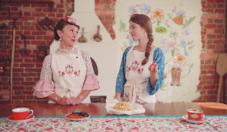Саша в России. Кухня без границ«Саша в России: кухня без границ» — гастрономическое шоу, в котором американка Саша путешествует по российским регионам, чтобы узнать секреты традиционных блюд разных народов. Цель проекта — понять страну через её гастрономическое и культурное разнообразие.
Смотрите в эфире:Нижний Новгород: 31 августа в 08:35, 2 сентября в 18:20, 3 сентября в 15:55, 6 сентября в 18:20Суздаль: В гостях у огурца: 31 августа в 14:20, 1 сентября в 18:20, 2 сентября в 15:55Казань: 31 августа в 18:10Калмыкия: верблюды в Европе?: 3 сентября в 18:20, 4 сентября в 15:55Мурманск: Жизнь на краю света: 4 сентября в 18:20Хакасия: Земля пяти стихий: 5 сентября в 18:25
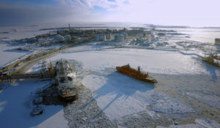Арктика. Увидимся завтраХотели бы узнать, какой будет Арктика через 20 лет? Как в условиях Северного полюса будут проходить сложнейшие медицинские операции и кто их будет проводить? Как в будущем люди будут переживать полярную ночь? И как дроны будут доставлять в самые отдаленные и глухие арктические поселки свежую клубнику? Тогда предлагаем посмотреть фильм «Арктика. Увидимся завтра». Изюминкой фильма является то, что участие в съемках принимали дети — лучшие юные ученые со всей страны.
Смотрите в эфире:31 августа в 09:051 сентября в 05:155 сентября в 08:25
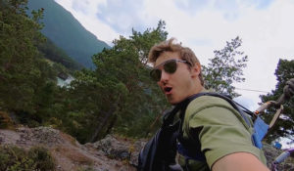Горизонт приключений. АлтайВ детстве мы читаем книги о приключениях и мечтаем о путешествиях. Однако чаще всего это так и остается мечтами. Но что, если просто собрать чемодан, купить билет в незнакомый город и впустить приключения в свою жизнь? Герой программы Стас Румянцев — актер, каскадер и любитель экстрима —отправляется в путешествие длиною в 700 километров по малоизвестным маршрутам Республики Алтай, чтобы раскрыть тайну загадочной находки археологов — мумии алтайской принцессы. На пути его ожидает множество опасностей: он поднимется на ледник, спустится в скифские пещеры, встретится с дикими животными, окунется в ледяное озеро, проведет ночь в лесу и даже освоит управление парапланом.Стас Румянцев, герой программы «Горизонт приключений»: «Задача была показать многообразие настоящего, живого Алтая. Что в нем есть горы, сплав, пороги разной категории. Сюда приезжают любители экстрима со всего мира. А еще здесь безумная красота. Я думаю, что там можно было снимать «Аватар», «Властелин колец». А когда я увидел горы, прозванные «Марсом на Алтае», и понял, что это абсолютно красная земля с рыжими разводами на скалах, я подумал, что Стенли Кубрик может сюда приехать и еще раз высадку на Луну снять. Или на Марс».Программа, снятая в оригинальном формате, является реалити-шоу и сериалом одновременно. Все серии объединены общей сюжетной линией и рассказывают зрителю одну увлекательную историю.«В программе путешествую не я, а мой герой. Он не просто лезет на гору, а делает это ради достижения конкретной цели. На съемках мы старались с головой погрузиться в сюжет, и при этом не забыть передать красоту Алтая. Когда смотришь программу на экране — кажется, что находишься в тех местах. Была проделана безумная операторская работа. И помимо всего прочего, там есть рубрика с лайфхаками. Что тоже делает эту передачу интересной для просмотра», — рассказывает Стас.Как развести огонь и отфильтровать воду, если ты оказался в лесу? Как переночевать в пещере, чтобы не замерзнуть? Как уберечься от опасных животных? «Горизонт приключений» — это кладезь полезных знаний по выживанию в дикой местности, которые зритель откроет для себя вместе с героем программы.Новые знания, красота и непередаваемые ощущения — это то, чего стоит ожидать, когда отправляешься покорять новые горизонты!
Смотрите в эфире:31 августа в 09:55, 10:25, 10:50, 11:201 сентября в 10:05, 10:30, 11:00, 11:302 сентября в 10:00, 10:25, 10:55, 11:253 сентября в 10:00, 10:25, 10:55, 11:254 сентября в 09:55, 10:25, 10:55, 11:205 сентября в 12:00, 12:25, 12:55, 13:256 сентября в 11:50, 12:20, 12:50, 13:20
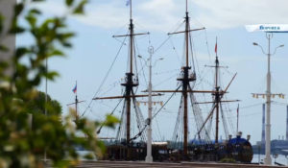Лекция-экскурсия «Гото Предестинация»Кто из всемирно известных исторических личностей спроектировал первый отечественный линейный корабль? Почему именно Воронеж стал местом рождения российского военного флота. Какой была жизнь на военном корабле петровских времён? В фильме вы не только увидите корабль — копию легендарного судна, но и узнаете множество занимательных фактов о том, как Пётр Великий строил военный флот будущей Российской империи.
Производство: 2022 г. Российское Общество Знание
Смотрите в эфире:31 августа в 11:506 сентября в 08:25
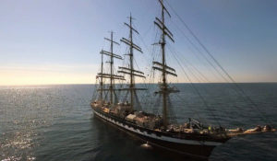Вне зоны действия СетиКак преодолеть страх и залезть на мачту высотой 55 метров? Каково быть единственной девушкой среди 70 парней? И как скоро домашние мальчики и мечтательные романтики превращаются в настоящую команду, готовую в любой момент к парусному авралу?Курсанты проводят два месяца в море во время практики на легендарном барке «Крузенштерн». В походе из Калининграда на север Европы и обратно многие из них приняли судьбоносные решения: кто-то сдался, кто-то увидел в морской службе своё будущее, а кто-то раскрылся как лидер.
Смотрите в эфире:31 августа в 12:25
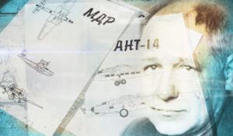Люди, сделавшие Землю круглойДокументальный фильм Валдиса Пельша о главном триумфе советских лётчиков 1930-х годов – экипажи Героев Советского Союза В.П. Чкалова и М.М. Громова впервые в отечественной истории совершили сверхдальние трансполярные перелёты. В непереносимых условиях они совершили беспосадочный полёт Москва – Северный полюс – Северная Америка. Это стало главным событием советской авиации тех лет.
Смотрите в эфире:31 августа в 13:201 сентября в 08:30, 13:352 сентября в 05:10, 08:35, 13:253 сентября в 05:10, 08:30, 13:304 сентября в 05:00, 08:255 сентября в 04:50, 10:05, 11:056 сентября в 09:55, 10:50
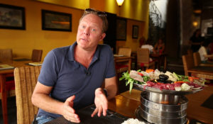Поедем, поедим!Джон Уоррен и Федерико Арнальди путешествуют по России и всему миру, делятся с телезрителями своими впечатлениями и изучают национальную кухню.
Смотрите в эфире:Кузбасс летний: Кузбасс летний: 31 августа в 15:20, 1 сентября в 19:25, 2 сентября в 15:05, 17:00Жигули: Жигули: 31 августа в 19:15, 6 сентября в 16:55Благовещенск: Благовещенск: 2 сентября в 19:25, 3 сентября в 15:05, 17:00, 5 сентября в 18:55Хабаровск: 3 сентября в 19:20, 4 сентября в 15:00, 16:55, 6 сентября в 18:50Узбекистан: Узбекистан: 4 сентября в 19:25, 5 сентября в 17:00Индонезия: 5 сентября в 15:10Кавминводы: 6 сентября в 15:10
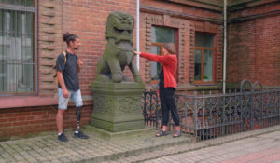Иной взглядОсобенный путешественник приезжает в новый для себя город России и исследует его — достопримечательности, природа, кухня, развлечения. Но делает он со своей точки зрения и со своими ощущениями — в коляске ли, с протезом, без зрения или без слуха. Всё, что происходит с ним в путешествии он воспринимает с юмором, без жалости к себе. Это иной взгляд на привычный и любимый тревел. И вместе с тем возможность обратить внимание на жизнь людей с особенностями здоровья.
Смотрите в эфире:Яна. Иной взгляд на Екатеринбург: 31 августа в 16:15, 1 сентября в 23:30Маша. Иной взгляд на Калининград: 31 августа в 20:05Александр. Иной взгляд на Дербент: 2 сентября в 23:25Катя. Иной взгляд на Выборг: 3 сентября в 23:25Алексей. Иной взгляд на Пятигорск: 4 сентября в 23:25Кирилл. Иной взгляд на Сочи: 5 сентября в 13:50Света. Иной взгляд на Казань: 5 сентября в 23:30Елена. Иной взгляд на Саратов: 6 сентября в 13:45Алексей. Иной взгляд на Минеральные воды: 6 сентября в 23:25
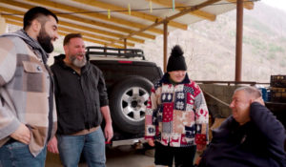Приключения американца в России«Приключения Американца в России» — документальное тревел-шоу Тофуриуса Максимуса Крейна, американца с русскими корнями. Он открывает для себя и зрителей настоящую и такую разную Россию: её древние традиции, потрясающую природу и удивительных людей. От дворцов Петербурга до туманов Курил, от гор Дагестана до вулканов Камчатки — отправляйтесь в путешествие по самой большой стране мира вместе с Тофуриусом!
Смотрите в эфире:Санкт-Петербург: 31 августа в 16:45, 1 сентября в 20:15, 2 сентября в 12:30, 3 сентября в 06:05, 5 сентября в 16:05, 6 сентября в 06:35Северная Осетия: 31 августа в 20:35, 1 сентября в 12:35, 2 сентября в 06:05Байкал: 1 сентября в 06:05, 3 сентября в 20:15, 4 сентября в 12:35, 5 сентября в 05:50Южный Урал: 2 сентября в 20:15, 3 сентября в 12:30, 4 сентября в 06:00, 6 сентября в 16:00Ростов на Дону: 4 сентября в 20:15, 5 сентября в 14:15Владимирская область: 5 сентября в 20:15, 6 сентября в 14:10Камчатка: 6 сентября в 20:15
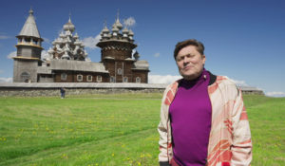Вкусная Россия с Сергеем БелоголовцевымПроект соединяет два формата: кулинарную программу с пошаговыми рецептами и тревел-проект об уникальных регионах нашей страны.Вместе со знаменитым телеведущим, актером и юмористом Сергеем Белоголовцевым зрители раскроют богатство и разнообразие российской кухни, и потенциал внутреннего гастрономического туризма. Каждый эпизод «Вкусной России» — новая точка на гастрономической карте страны.В первом сезоне ведущий исследовал Улан-Удэ, Нарьян-Мар, Суздаль, Санкт-Петербург, Петрозаводск, Владикавказ, Пермь, Астрахань, Саранск, Казань.Сергей Белоголовцев, ведущий проекта: «Лично для меня проект «Вкусная Россия» — это восторг! Во-первых, я люблю готовить. Во-вторых, больше, чем готовить, я люблю есть. Попробовать незнакомый доселе вкус — разве может быть что-то приятнее для гурмана? И, в-третьих, я очень люблю путешествовать, а наша прекрасная страна такая бескрайняя, что попасть во все ее уголки не просто. И самое главное, в нашем проекте мы знакомимся с чудесными людьми — лучшими кулинарными умельцами, которые хотят подтвердить гастрономическую славу своего региона». Во втором сезоне на гастрономической карте будут отмечены 9 новых точек: Тверь, Псков, Калининград, Красноярск, Мурманск, Сочи, Барнаул, Дербент и Ижевск.Сергей Белоголовцев, ведущий проекта: «Каждый раз, когда я отправляюсь в путь со «Вкусной Россией», я понимаю, что в путешествии меня будут ждать три неотъемлемых составляющих: новые кулинарные рецепты, знакомства с очень интересными людьми и исторические открытия о нашей любимой отчизне. В этот раз путешествие началось в городе Торжок. И это, конечно, очень интересное место, связанное с созданием пожарских котлет при Николае I. И когда ты учишься готовить такое блюдо – как будто прикасаешься к истории. Каждая поездка и каждый город доставляют мне массу удовольствий, новые впечатления и эмоции».
Смотрите в эфире:Владикавказ: 31 августа в 17:40, 1 сентября в 17:50, 2 сентября в 09:25Петрозаводск: 31 августа в 21:30Казань: 1 сентября в 09:30, 5 сентября в 17:55, 6 сентября в 09:20Пермь: 2 сентября в 17:50, 3 сентября в 09:30Астрахань: 3 сентября в 17:50, 4 сентября в 09:25Саранск: 4 сентября в 17:50Красноярск: 5 сентября в 09:35, 6 сентября в 17:50
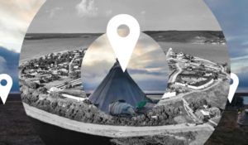Места знать надо!Программа рассказывает про удивительные места России, в которых обязательно нужно побывать всем, кто не представляет свою жизнь без путешествий, открытий и новых впечатлений.
Смотрите в эфире:Чуйский Тракт: 31 августа в 23:50, 6 сентября в 01:25Пушкинские горы: 1 сентября в 01:25, 15:55, 6 сентября в 09:00Кижи: 2 сентября в 01:20Выборг: 3 сентября в 01:20Шульган-Таш: 4 сентября в 01:25Калининград: 5 сентября в 09:15
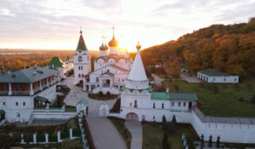Всемирное наследие. Россия: Нижний НовгородВ этом фильме мы расскажем о Нижнем Новгороде. Поищем древние следы на Дятловых горах — месте, которое называют террасой Европы над Азией. Восемь веков назад здесь был основан город. В древние века он защищал рубежи русских княжеств, спас страну во время Смуты, а позже – прославился как купеческая столица России.
Смотрите в эфире:1 сентября в 02:20
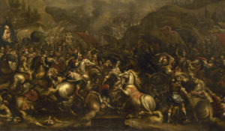Русский музей: увидеть невидимое. Куликовская битва: разоблачение мифаПервая серия проекта «Русский музей: увидеть невидимое» посвящена картине, известной как «Куликовская битва».Результаты технологического исследования картины «Куликовская битва» потрясли музейный мир. Оказалось, что под рясой монаха-воина Пересвета прятались рыцарские доспехи, на заднем плане первоначально были изображены боевые слоны, а датировочная надпись на картине оказалась младше основного изображения почти на век. Эксперты установили, что «Куликовская битва» была написана поверх другого полотна на историческую тему.Специалисты Русского музея провели масштабную исследовательскую работу и выяснили, кто был заинтересован в фальсификации исторической картины. Подробнее о том, какие «улики» помогли экспертам разоблачить мистификацию, зрители смогут узнать из первой серии документального цикла.
Смотрите в эфире:1 сентября в 04:10
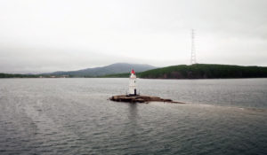#НЕПРОВИНЦИЯЭто документальный проект, который знакомит народ нашей страны с самим собой. В каждой серии – вдохновляющие истории самых разных героев: предпринимателей, фермеров, деятелей науки и искусства. Тех, кто своим примером разбивает мифы о российской глубинке.
Смотрите в эфире:Самара: самый северный южный город: 1 сентября в 07:00Новосибирск: своим путём: 1 сентября в 12:00, 2 сентября в 07:00, 14:25Татарстан — супергуд!: 2 сентября в 11:50, 3 сентября в 07:00, 14:30Минеральные Воды: кавказское гостеприимство: 3 сентября в 11:55, 4 сентября в 06:55, 14:25, 6 сентября в 05:55Ульяновск: родные места зовут: 4 сентября в 11:50, 5 сентября в 06:50
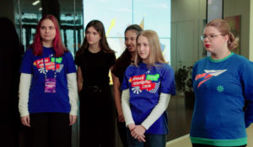Чудеса российской мультипликацииСтудию «Мельница» можно по праву назвать сердцем и душой российской мультипликации. Из-под её крыла вышли такие шедевры, как «Иван Царевич и Серый Волк», «Карлик Нос», «Лунтик» и другие. Больше двадцати лет студия радует мультфильмами как взрослых, так и детей. Многие, кто вырос на советской мультипликации, очень любят «Мельницу» за её добрые и поучительные мультфильмы.
Смотрите в эфире:1 сентября в 14:256 сентября в 03:55
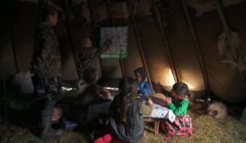Дети тундры идут в школуСлавику 7 лет. И каждые 2-3 дня его семья каслает, то есть кочует по тундре. «Пока кочуем, мы живём», — говорят они. Но скоро на стойбище станет тише — младшие дети полетят учиться. До школы в посёлке ребят доставляют вертолётами. Их родители вспоминают, как страшно им было в школе первое время — слишком все непривычное. Сейчас малышей готовят к школьным занятиям, многие знают русский алфавит и счёт. Но педагогам всё равно приходится учить детей элементарным для нас вещам: например, спать на кроватях, а не на полу, как в чуме. Папа Славика закончил 9 классов. Мама училась в университете, но ушла за мужем в тундру. Детям они хотят иной судьбы — чтобы они получили образование, нашли хорошую работу. Хотя это и значит, что в тундру они не вернутся. Старики и взрослые ненцы уверены, что их поколения последние, кто ведёт традиционный образ жизни оленеводов.
Смотрите в эфире:1 сентября в 14:55
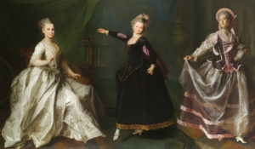Русский музей: увидеть невидимое. Эти загадочные «Смолянки»Вторая серия цикла посвящена картине «Смолянки» – так коротко называют цикл портретов юных барышень, написанный Дмитрием Левицким в 1772-1776 годах.А что это за слово такое – «смолянки»? При Екатерине II в России появилось учебное заведение для девочек, которое мы обобщенно называем теперь Институтом благородных девиц. Но изначально оно именовалось так: Императорское воспитательное общество благородных девиц при Воскресенском Новодевичьем монастыре в Санкт-Петербурге. Монастырь этот сокращенно называли Смольным. И учениц заведения стали называть по месту учебы – «смолянками».Благородные девицы изучали множество предметов. Прилежно учили иностранные языки: день воспитанницы говорили на немецком, день на французском. Смолянки занимались рисованием, музыкой, танцами и рукоделием. Позже в программу добавлялась история, география, словесность и физика. Большое внимание уделялось спортивным упражнениям и закаливанию.Левицкий написал семь портретов воспитанниц Смольного. На них изображены девять девушек (два портрета – двойные): Феодосия Ржевская, Анастасия Давыдова, Екатерина Хрущова, Екатерина Хованская, Екатерина Нелидова, Александра Левшина, Глафира Алымова, Екатерина Молчанова и Наталья Борщева. Неизвестно, по какому принципу художник отбирал моделей. Возможно, портрет был своеобразной «доской почета», наградой за успехи в учебе. Ведь почти все девушки окончили Смольный с шифром императрицы Екатерины II, а также с золотыми медалями первой и второй величины.
Смотрите в эфире:1 сентября в 16:152 сентября в 04:05
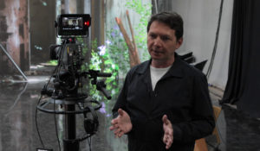Телецентр «Останкино»Георгий Черданцев — известный российский журналист, спортивный комментатор, обладатель множества наград в номинациях «Лучший комментатор» и «Лучший журналист». Телецентр «Останкино» стал для него вторым домом. В этом красочном месте рождаются главные телепередачи и шоу страны. Многие из нас с детства мечтали попасть туда и увидеть закулисье такой программы, как «Спокойной ночи малыши» или узнать, куда попадают многочисленные подарки ведущему «Поле чудес».
Смотрите в эфире:1 сентября в 16:50
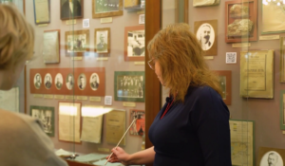Лекция-экскурсия &quot;Музей истории Казанского университета&quot;Музей истории располагается в самом центре главного здания Казанского Федерального Университета и является его самым посещаемым учреждением. За свою долгую историю здание музея сменило несколько профилей: до 1917 года здесь работала университетская церковь, место которой после Великой Октябрьской революции занял спортивный зал. В годы Великой Отечественной войны здесь было открыто временное общежитие для эвакуированных сотрудников институтов Академии наук из Москвы и Ленинграда. После Победы 1945-го года внутри здания разместилась библиотека и только 30 ноября 1979 года открылся Музей истории Казанского университета.
Смотрите в эфире:1 сентября в 17:20
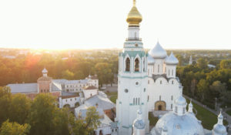Всемирное наследие. Россия: Вологда, которая могла стать столицейДревний русский город Вологда входит в число городов, обладающих особо ценным историческим наследием. На территории города — 224 памятника истории, архитектуры, культуры, 128 из них взяты под охрану государством. В 1565 году Иван IV решает превратить Вологду в столицу Опричнины и приказывает копать в городе рвы и строить каменный Вологодский кремль. Новая крепость, по замыслу царя, должна была быть в два раза крупнее Московского кремля. Но в 1571 году неизвестно почему Иван IV неожиданно прекращает строительные работы в Вологде и навсегда покидает её. Как развивалась Вологда после Ивана Горозного, а также о знаменитых брендах города ("вологодском масле", "вологодских кружевах", "вологодских резных палисадах") и расскажет наш фильм.
Смотрите в эфире:2 сентября в 02:10
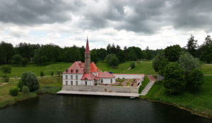Русский музей: увидеть невидимое. Загадка портрета ЛьвоваТретья серия проекта «Русский музей: увидеть невидимое» посвящена архитектору Николаю Львову. А точнее, его загадочному портрету, который написал художник Дмитрий Левицкий.Специалисты Русского музея сделали рентгенограмму картины и обнаружили под основным изображением чье-то лицо.Что скрыл живописец? Чтобы ответить на этот вопрос, авторы проекта обратились к биографии Львова. О, это был удивительный человек! Архитектор, поэт, музыкант, инженер, геолог, переводчик и драматург. Про него говорили так: «Не было искусства, к которому бы он был равнодушен, не было таланта, к которому бы он не проложил тропинки».Архитектурные памятники, созданные Львовым в XVIII веке, сохранились до наших дней. Один из них – Приоратский замок в Гатчине. Львов построил его по заказу императора Павла I.Это уникальное здание почти полностью сделано из земли. Внутри дворца есть два проема, где можно увидеть, как формировались стены. В деревянные формы насыпали землю слой за слоем и трамбовали ее до тех пор, пока она не начинала звенеть. Потом землю проливали известью, и делали следующий слой.Архитектор считал, что здание простоит минимум четверть века. И ошибся! В этом году Приоратскому замку исполнится 225 лет. Он выстоял в зимы и бури, уцелел во время революции и Великой Отечественной войны. Гениальный Львов сумел создать сверхпрочную структуру и навсегда вошел в историю архитектуры.
Смотрите в эфире:3 сентября в 04:05
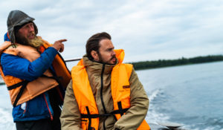Горизонт приключений. От Белого озера до Белого моря«Горизонт приключений. От Белого озера до Белого моря» – проект о путешествиях по России. Ведущим нового сезона стал Алексей Панфилов, артист театра и кино, известный по ролям в популярных сериалах «СашаТаня» и «Зацепка».В новом сезоне «Горизонта приключений. От Белого озера до Белого моря» команда проекта исследовала легендарный Русский Север – землю бескрайних лесов, великих городов и крохотных деревень, кладезь сказаний и легенд. Ведущим нового сезона стал Алексей Панфилов, артист театра и кино, известный по ролям в популярных сериалах «СашаТаня» и «Зацепка».Ведущий программы побывал в старинных русских городах и не раз испытал себя в духовном и физическом плане. Прыжки с парашютом, управление вертолётом, спуск на лодке в каньон, выход в открытое море – это только малая часть приключений ведущего.Во время путешествия Алексей Панфилов познакомился с местными жителями и традициями разных областей, изучил разнообразные ремесла: от резьбы по кости до строительства ладьи.Алексей Панфилов, ведущий: «Вообще я – типичный городской житель, который давненько не выходил из зоны комфорта, и мне было интересно бросить вызов самому себе и испытать себя на прочность на этом, местами экстремальном, маршруте. В путешествии я прикоснулся к богатейшей культуре Русского Севера. От местных жителей я узнал интересные исторические факты, особенности северных ремесел и традиций, которых не найти в интернете и путеводителях. И не менее важное богатство Севера – это люди, которых я встретил во время путешествия. В проекте вы насладитесь уникальными кадрами Северной природы, познакомитесь с многогранной культурой этих мест и прекрасными местными жителями. Приятного просмотра!».Одним из знаковых событий программы стала помощь волонтерам в восстановлении уникального исторического объекта – храма Рождества Христова в Вологодской области. К нему можно добраться только по воде – храм стал единственным уцелевшим сооружением затопленной деревни.Русский Север – это место, где когда-то началась история нашей страны, и сейчас он является неисчерпаемым источником идей для путешествий.
Смотрите в эфире:4 сентября в 00:00, 00:25, 00:555 сентября в 00:00, 00:25, 00:556 сентября в 00:00, 00:25, 00:55
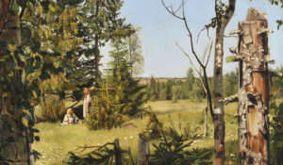Русский музей: увидеть невидимое. Тайна «Летнего пейзажа»Фильм «Тайна ʺЛетнего пейзажаʺ» расскажет о том, как эксперты Государственного Русского музея смогли установить автора безымянной картины.В разные времена в музей поступали полотна, которые не были подписаны. Все они перечислены в специальном каталоге картин неизвестных художников. О судьбе одного из таких полотен и о том, как картина обрела автора, в нашем фильме расскажет основательница отдела технологических исследований Государственного Русского музея Светлана Викторовна Римская-Корсакова.
Смотрите в эфире:4 сентября в 04:05
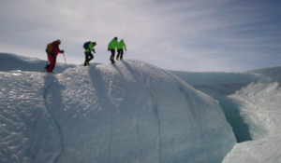Антарктида. Послание из космосаКак появилась наша Вселенная? Чем она станет спустя миллиарды лет? Как зародилась жизнь на земле? Одиноки ли мы во Вселенной? Эти вопросы многие столетия занимают человечество. Чтобы найти ответы на них, группа российских исследователей принимает участие в уникальной экспедиции. Они отправляются в Антарктиду — на поиски метеоритов, содержащих ценнейшую информацию из космоса. В составе команды ученые, спортсмены, два Снежный барса — это высшее альпинистское звание, и космонавт.
Смотрите в эфире:4 сентября в 13:30
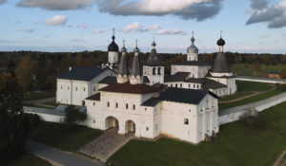Всемирное наследие. Россия: Ферапонтов монастырьФерапонтово – маленькое село на Русском Севере. Это место вошло в историю России благодаря монашеской обители, основанной в конце XIV века.На протяжении почти трех столетий монастырь пользовался особым покровительством русских князей и царей. В 1502 году главный храм обители – собор Рождества Богородицы– за 32 дня расписал выдающийся иконописец той эпохи Дионисий. Об истории монастыря, его основателе и знаковых исторических фигурах русской истории бывавших в нем, а так же о масштабной реставрации уникальных фресок в 70-е годы ХХ века расскажет этот фильм.
Смотрите в эфире:5 сентября в 01:55
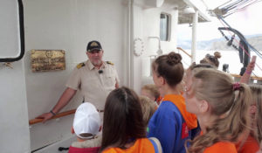Экскурсия по паруснику «Херсонес» от капитана суднаЭкскурсия по паруснику «Херсонес» от капитана судна. Что такое бушприт на парусном корабле? Какие задачи у боцмана? Есть ли недостатки у парусов из брезента? Добро пожаловать на борт парусника «Херсонес», капитан которого поделится секретами мореплавания и расскажет, почему его судно считается легендарным. А ещё вы узнаете, верят ли современные моряки, что женщина на корабле может принести неудачу, что нужно учитывать при встрече с пиратами и какие снасти есть на любом паруснике.
Смотрите в эфире:5 сентября в 03:45
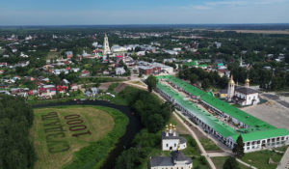Всемирное наследие. Россия: Суздаль - заповедник русской стариныНовый фильм «Суздаль – заповедник русской старины» из цикла «Всемирное наследие. Россия» расскажет об уникальном наследии древнего Суздаля.Белокаменные храмы и монастырские ансамбли этого города включены в список Всемирного наследия ЮНЕСКО. Суздаль называют энциклопедией русской жизни. Здесь бережно хранят традиции предков и создают новые. Зрителей ждут увлекательные рассказы суздальских историков и краеведов о городе, который празднует в этом году свое тысячелетие.
Смотрите в эфире:6 сентября в 02:05
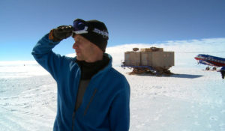Антарктида: земля мечтателейКитайцы ходят к русским есть борщ, а русские к китайцам — за самым быстрым интернетом. На станции Беллинсгаузен зимует травматолог, а вот у чилийцев — вахта стоматолога. Сотрудничество, уважение и взаимовыручка царят в Антарктиде. Это единственный континент на Земле, который свободен от политики, войн и не принадлежит ни одному государству.
Смотрите в эфире:6 сентября в 05:00
Контакты:

Пресс-служба «Ред Медиа»
Мария Оганесьянц
Тел.: +7 (812) 332-29-23 доб. 3317
Тел. моб.: +7 (906) 229-33-82
E-mail: OganesiantsMS@red-media.ru
Больше новостей на наших страницах в ВК, ОК и Telegram.

Информация о телеканале:

ТОЧКА.РФ. Телевизионный туристический гид по России. В эфире готовые маршруты по самым интересным местам: гастрономические туры, исторические экспедиции, тематические путешествия, экстремальные восхождения и сплавы. Еще никогда приключения не были так близко, а маршруты такими удобными и понятными!
ТОЧКА.РФ — твой путеводитель по России. www.точка.рф
РЕД МЕДИА. Ведущая российская телевизионная компания по производству и дистрибуции тематических телеканалов для кабельного и спутникового вещания. Входит в состав «Газпром-Медиа Холдинга». Компания представляет дистрибуцию 47 тематических телеканалов форматов SD и HD, включая 18 телеканалов собственного производства. Телеканалы «Ред Медиа» являются лауреатами международных и российских премий, вещают в 980 городах на территории 43 стран мира и обеспечивают потребности зрительской аудитории во всех основных телевизионных жанрах: кино, спорт, развлечения, познание, музыка, стиль жизни, хобби, детские. www.red-media.ru

